Инструкция по работе дистанционным обучением.

1) Скачиваем программу - Яндекс диск
а) набираев запрос в поисковой системе яндекс - "скачать яндекс диск"
б) переходим на сайт "disk.yandex.ru" нажимаем кнопку "Скачать".
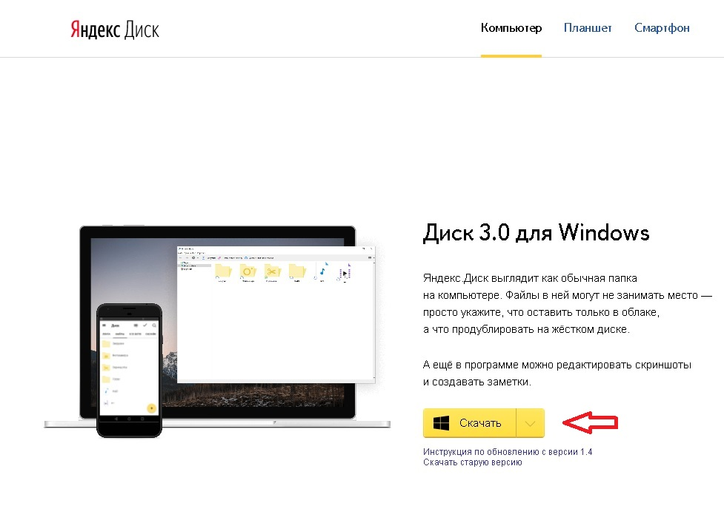
2) Устанавливаем скачанную программу на свой компьютер.

Далее...
3) Заходим в Яндекс диск набрав логин и пароль:

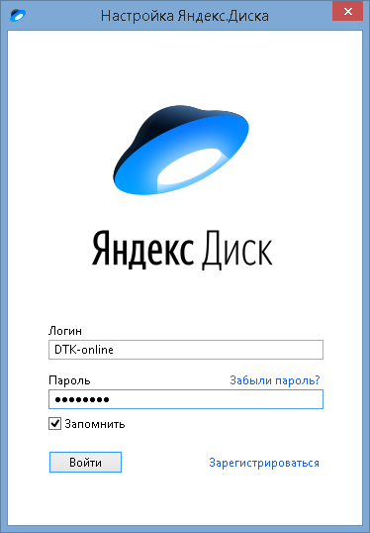

Пароль можно получить у системного администратора
Левашова С.В. или Микина К.А.

Далее...
4) Ищем папку - ДТК

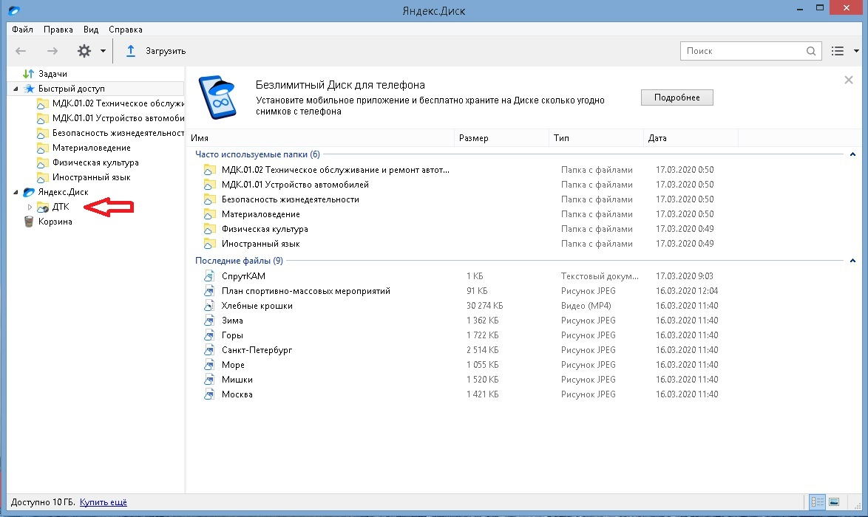

а) Выбираем курс который нам нужен
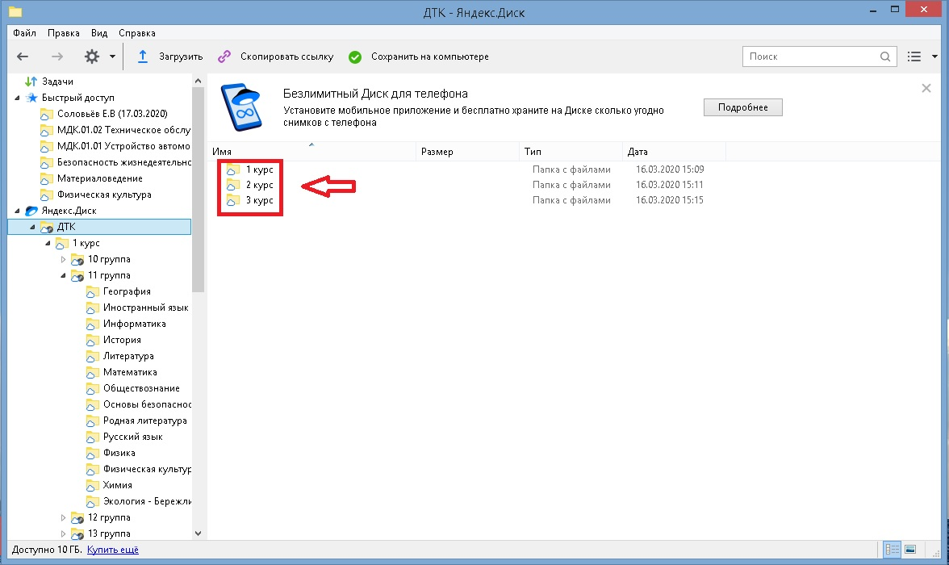

Далее...
б) Выбираем группу которая нам нужна
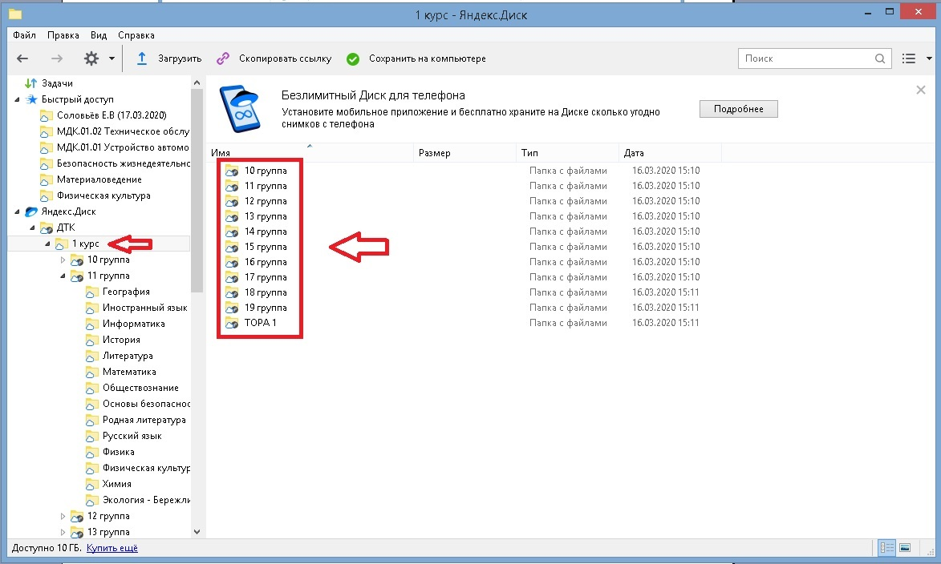

в) Заходим в папку нужной нам группы и методом простого перетаскивания или путём нажатия кнопки "Загрузка" загружаем задания для студентов.
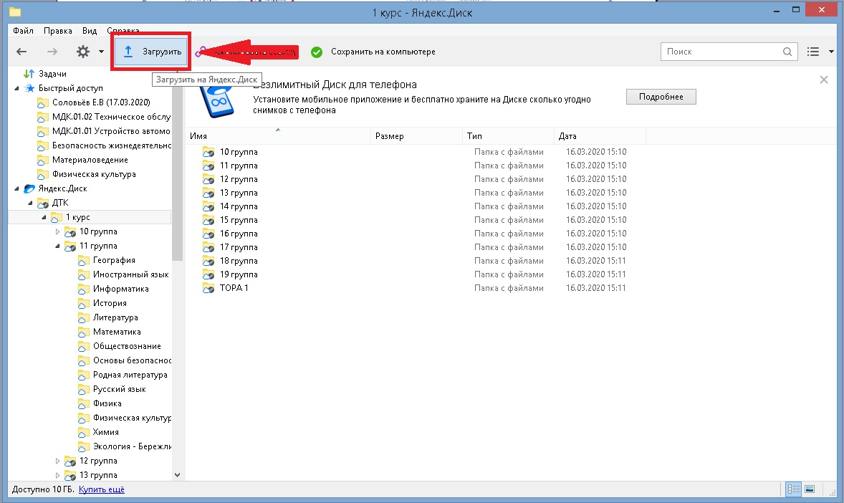

Далее...
Примечание: Внутри папки можно создавать свои папки если это необходимо, так же нужно учитывать что работать с группой могут два преподавателя и задания в одной папке могут быть от разных учителей. Для этого необходимо создавать и подписывать папку с заданием своим Фамилием И.О (день выдачи задания).

5) Ответы учеников будут приходить на почту
DTK-online@yandex.ru так же будет настроена пересылка на личные почты преподавателей, отслеживать письма студентов с результатами работы лучше на своей почте.
При поступлении первого письма с почты DTK-online@yandex.ru
Вам в вашей личной почте будет необходимо согласится с пересылкой писем (не забудете проверить паку спам)!

